47人提堂，创香港国安法落地后“五个之最”！

原创 有里儿有面 [有理儿有面](javascript:void(0);)

**有理儿有面**

微信号 youli-youmian

功能介绍 你说是不是

2021-03-02[原文](https://mp.weixin.qq.com/s?__biz=Mzg3MjEyMTYyNg==&mid=2247525092&idx=1&sn=a460240a1d0547547fe25665bc345a46&chksm=cef63691f981bf87ad389c79b119ffec58ed54db1860bee3b93e2b465c8b000e1aabe6203355&scene=27#wechat_redirect&cpage=45) 发表于

收录于合集





**全文共2476字，图片14张，预计阅读时间为7分钟。**

**文章首发于“有理儿有面”（youli-youmian），欢迎大家在朋友圈和微信群转发。**

**公众号及其他平台转载请在后台留言。**



▼

3月1日早上，包括戴耀廷、岑敖晖、梁国雄及谭文豪等47人因参与去年所谓的民主派“初选”，涉嫌违反香港国安法被控以串谋颠覆国家政权罪，被押解到西九龙法院提堂，此事既是牛年以来特区政府首次“大动作”，也是清除“港独”有生力量的攻坚战，受到多方关注，过程可谓一波三折，看点颇多。

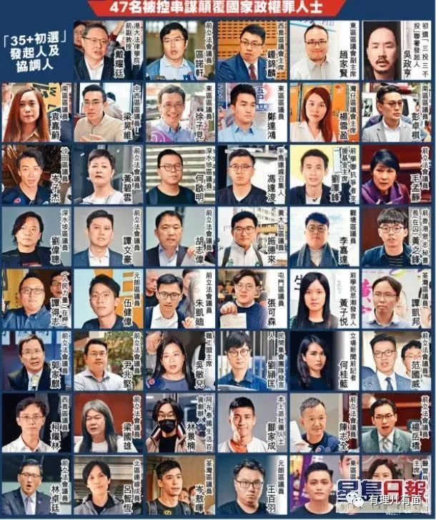

此次被告中，既有香港大学法律系前副教授戴耀廷，也有“港独”中坚力量、前立法会议员梁国雄、胡志伟、区诺轩、林卓廷，以及正在服刑的黄之锋等人，说是“群英荟萃”一点不为过，众人之间的关系盘根错节，背后支持的西方势力亦错综复杂。



（群英荟萃）

可以说，此次案件的处理过程，是中央政府、特区政府和“港独”势力、西方反华势力的一次硬碰硬式的交手，其结果足以影响今后香港局势的发展趋势。

特区政府这边自不用说，肯定是做足了功课，从这两天形势来看，西方反华势力、乱港分子也是有备而来，让此次提堂创下自去年香港国安法实施以来的“五个之最”，即涉国安法同案被告人数最多，对香港本土“港独”势力打击力度最大，案件庭审时间最长，西方势力介入最多，场面最“黄”。

1.**涉及国安法同案被告人数最多，对香港本土“港独”势力打击力度最大。**这个很好理解，被告47人全部是因参加去年所谓的民主派“初选”，涉嫌违反香港国安法被控以串谋颠覆国家政权罪，在此之前，从未有因违反香港国安法一次提堂这么多人的，而且此次不仅被告人数众多，许多人在香港还都是“赫赫有名”的人物。

没办法，谁让这些人都是“港独”分子中有头有脸的人物呢？没点“影响力”，也不能忽悠港人上街搞“初选”不是？

根据香港国安法法条规定，涉及颠覆国家政权罪的，重则判处终身监禁或10年以上有期徒刑，轻则判处3年以下有期徒刑、拘役或管制，无论从何角度看，都足以对香港本土“港独”势力造成致命打击。

**2.庭审时间最长。**此次提堂可谓一波三折，本应于3月1上午11时开庭，因为不少被告称未能与律师会面，如何桂蓝开庭前曾大叫“还未见律师”，总裁判官苏惠德12时许出庭表示会给予足够时间让律师和被告见面，把开庭时间押后至下午15点30分。

下午16时开庭，被告陆续发言，林卓廷在庭上高喊“老婆我爱你”，又呼吁其他被告人“尽诉心中情”，摆明了想把立法会“拉布”的那套戏码拿到法庭，尽量拖延庭审时间。

由于被告人数众多，检控双方就每个被告的情况都要发表言论，再加上给大家吃饭、休息的时间，庭审从下午一直持续到凌晨3点将近10个小时，直到被告杨雪盈身体不适忽然晕倒，主理法官苏惠德才不得不宣布休庭，即便如此，47人中还有27人的尚未申诉，庭审在次日上午继续进行。

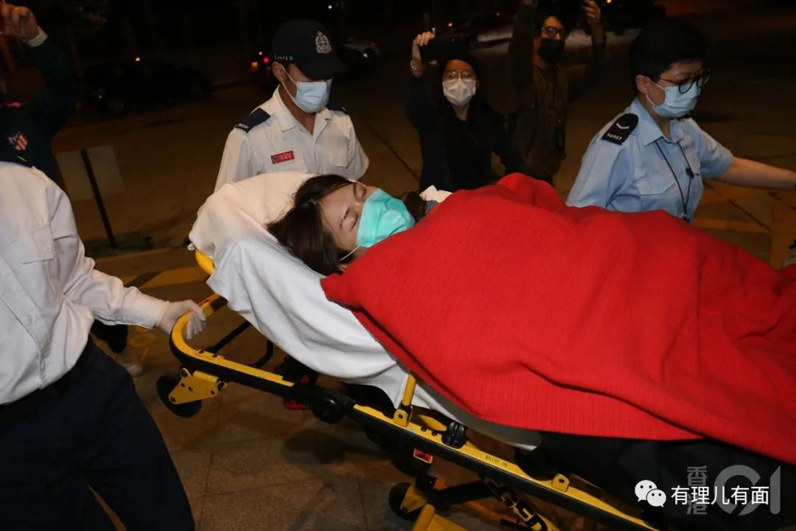

据港媒报道称，在宣布休庭之后苏法官立即起身离开，现场有记者笑称，法官终有机会去卫生间了。原来从晚上7点多开庭后，苏法官7个小时一直在审理案件，没吃没喝没上厕所，这番车轮战下来，居然是被告先挺不住，除了杨雪盈，“长毛”梁国雄、荃湾区议员谭凯邦及林景楠也因身体不适送往医院，让人不禁感叹：都说身体是革命的本钱，此话当真不假！

3月2日上午11点半，案件继续开庭，目前尚未结束，真是苦了苏法官，如此“马拉松式”的庭审，不仅是香港国安法落地后头一桩，在香港以往庭审记录中也鲜有先例。

**3.西方势力介入最多**。从3月1日上午开始，在美国、英国驻港领事馆的带领之下，包括欧盟、德国、加拿大、荷兰等国领事都来到了现场，妄想组团对特区政府和法官施加压力。

美国国务卿布林肯在推特上发布了“表示谴责，并要求立即放人”的贴文，且又搬出“美国与香港人民站在一起”的鬼话，英国外相蓝韬文则称“对以香港国安法控告47人的决定深感不安”。

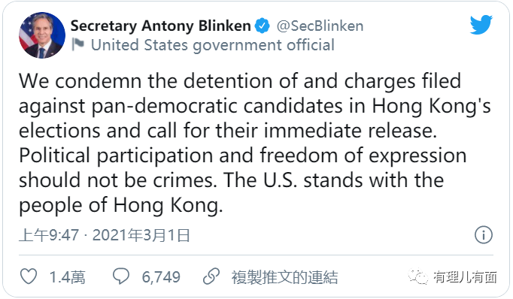

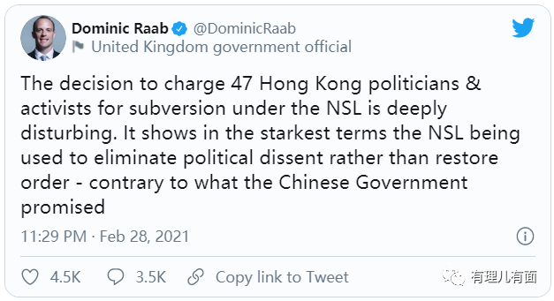

乱港水军也迅速发布“任务”，对国外反华政客的网上言论开展“工作”。

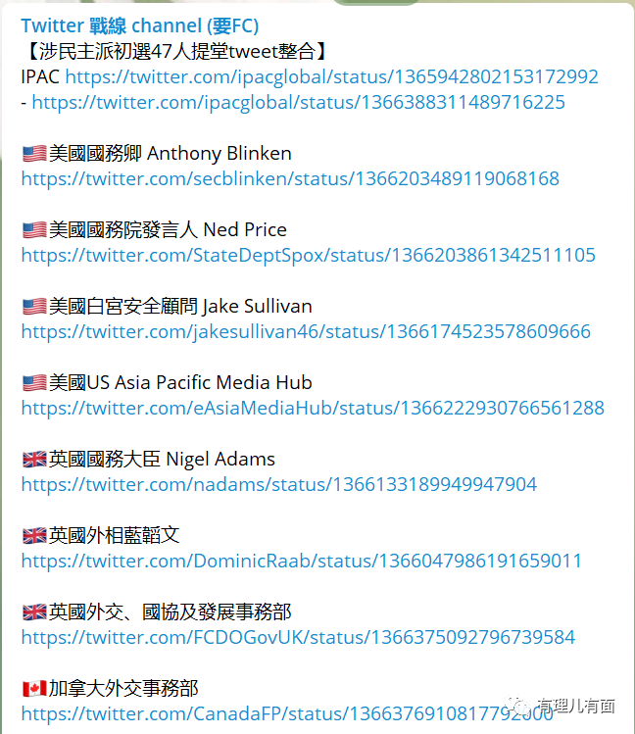

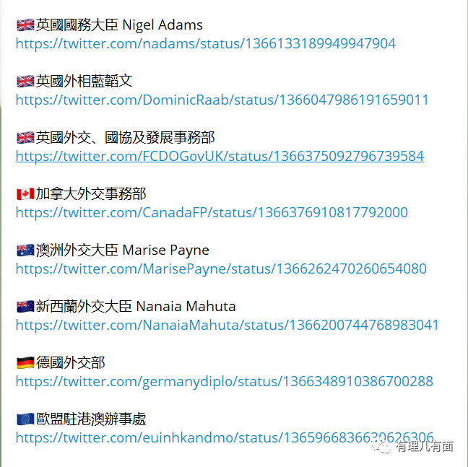

西方势力介入此案的速度之快、力度之大实属罕见，对此我国外交部发言人汪文斌一如既往的给予了驳斥：我们中国人的事，自行解决，外人别瞎吵吵。

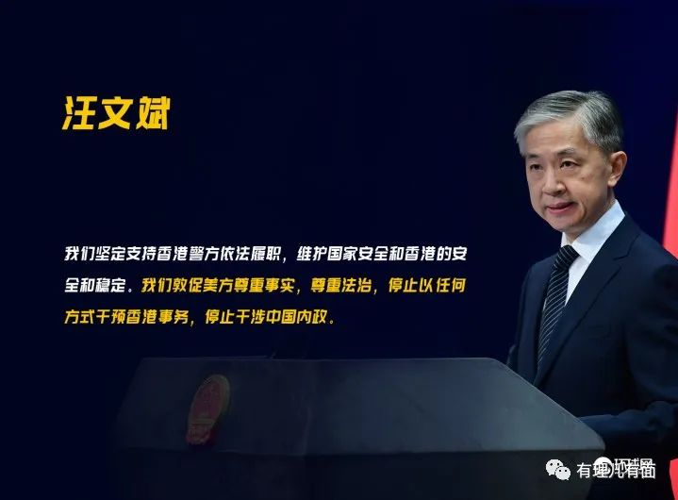

为何美英等西方国家对此案如此重视呢？从香港的目前局势看，随着黎智英、黄之锋等人入狱，以及罗冠聪、许智峯等人外逃，现在仍在香港的“港独”核心力量，几乎全都介入了此案，如果被一窝端，西方反华势力将面临无人可用的境地，想他们在香港“本土战线"上花费如此多的精力、时间和金钱，好不容易培养出几个能“独当一面”的“乱港好手”，就这样被团灭，绝对是“无法接受”的事实。

无论从保护“港独”有生力量，还是从西方对华的政治博弈，又或是从此事可制造的国际舆论等角度考虑，美英等西方反华势力必须要使出全力应对。

**4.场面最“黄”。**3月1日上午10时许，西九龙法院门前有几百黑衣人聚集，他们身穿黑衣、手拉横幅，喊着“51”、“光时”等违禁口号，警方曾数次举起紫旗蓝旗，喊话要求众人散去。

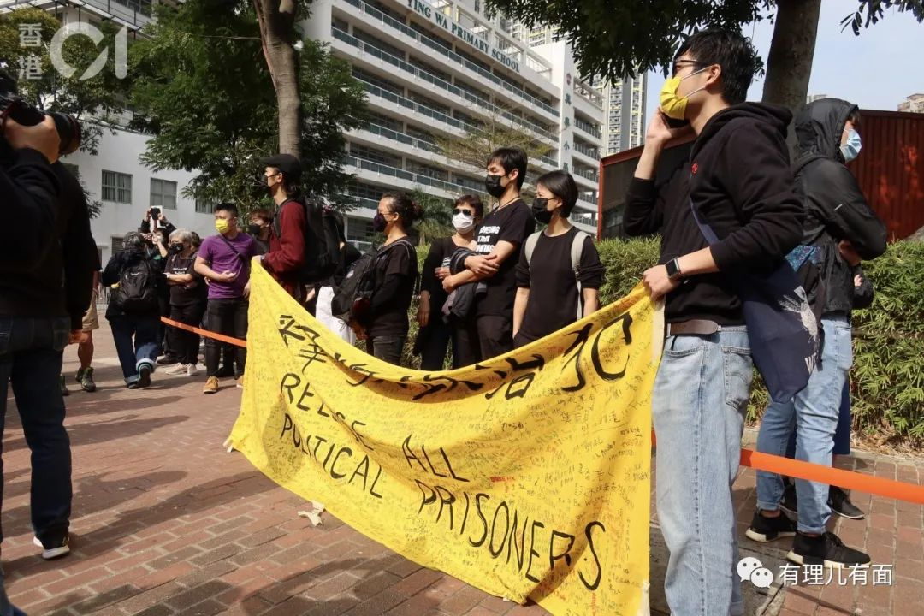

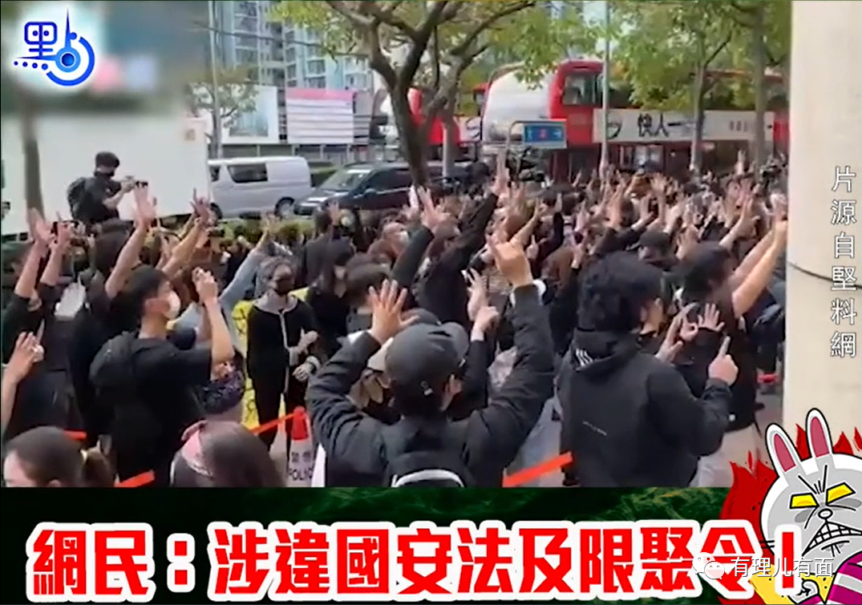

下午16时庭审前，黑衣人又在法院门口聚众起哄，警方又举起双旗，并封锁有关区域，要求在场人士立即离开，否则进行拘捕，这是香港国安法落地之后，香港街头最“黄”的场面。

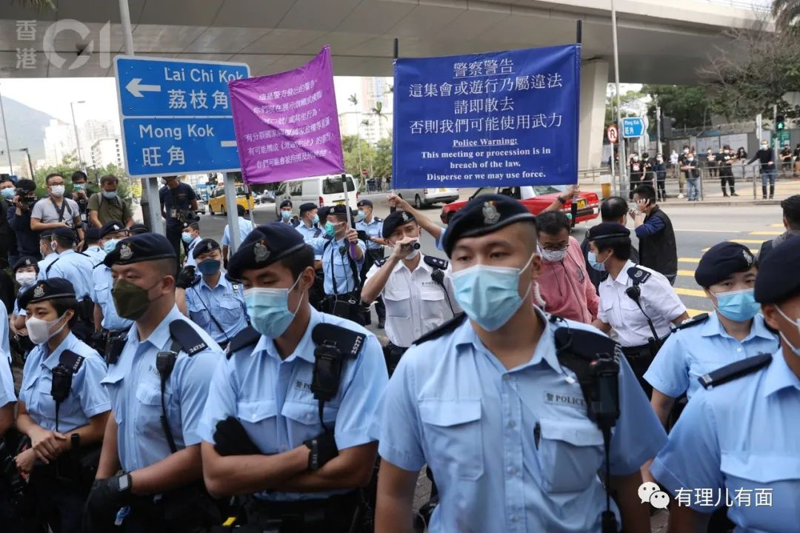

自去年香港国安法落地至今已有半年时间，随着特区政府的多次行动，香港社会已经非常清楚，“港独”活动绝对是红线，没有任何商量的余地，街头的“港独”活动也逐渐消失。

此次案件对香港今后的局势影响深远，是“港独”势力的背水一战，西方反华势力急红了眼，除了在国际上制造舆论压力，还命令乱港水军竭尽所能煽动港人上街闹事，这才有了法院外的混乱局面。

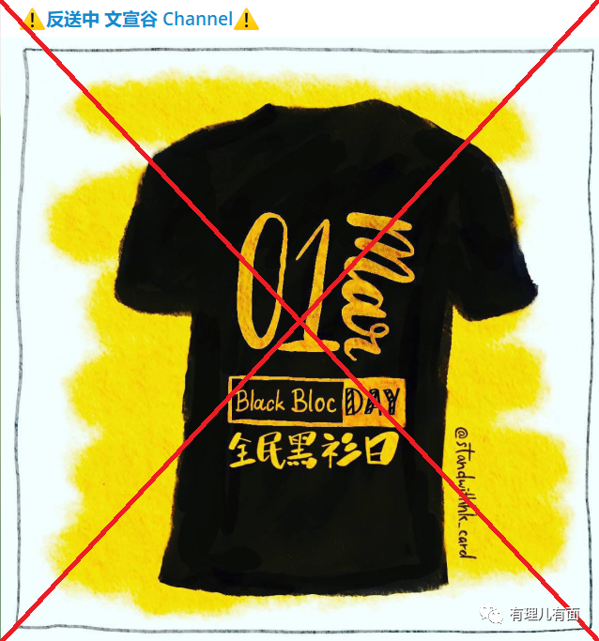

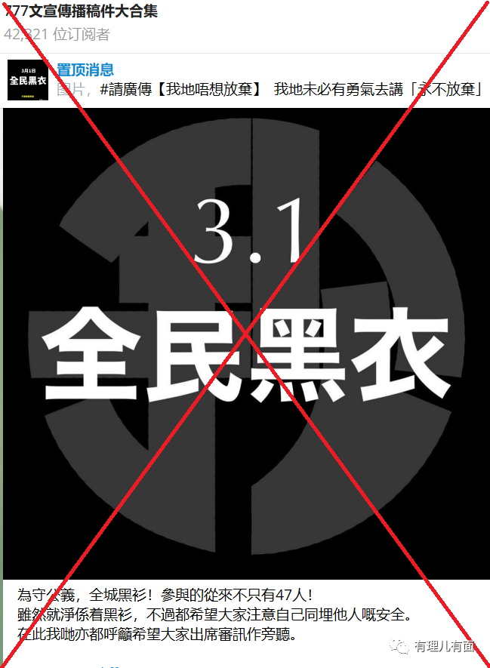

此后乱港文宣更是以“港人觉醒、一息尚存”大肆描绘3月1日法庭外的情形，企图再次唤醒曱甴们在修例风波中的“集体记忆”。

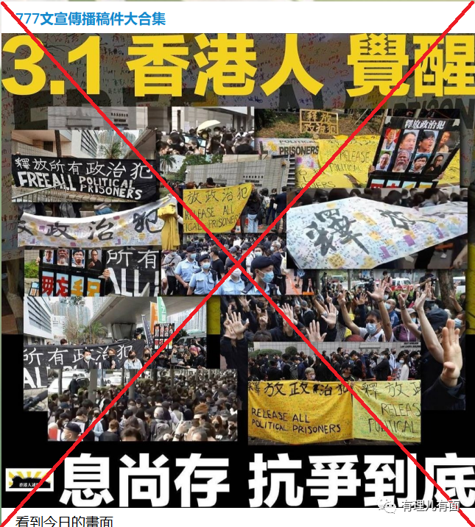

庭审中，律政司副刑事检控专员杨美琪称，警方暂时有超过400项数码材料需要检验作数据分析，当中包括电脑、手提电话及SIM卡等需作纪录和分析，另涉及大量财务资料调查，其中有大笔金钱曾存进不同帐户，有必要详尽分析，以考虑增加其他潜在控罪，控方申请将案件押后至5月31日，以待警方作进一步调查，并反对所有被告的保释申请。

由于尚未申诉的人数较多，此次庭审还未有最终结果，但就目前情况看，要押后再审的概率很大。这47人中是否有人能得以保释，还是统统关到监房里等待学习全国“两会”精神？“港独”势力、西方反华势力又会翻起怎样的浪花？

大幕已经拉开，答案即将揭晓！

**图片来自互联网**





**关注公众号：**

**有理儿有面**

**理   性｜   揭   秘｜   探   讨**







有里儿有面

**微信扫一扫赞赏作者** **赞赏**

已喜欢，对作者说句悄悄话

取消

**发送给作者**

**发送**

最多40字，当前共字

 人赞赏

上一页 1/3 下一页

长按二维码向我转账

受苹果公司新规定影响，微信 iOS 版的赞赏功能被关闭，可通过二维码转账支持公众号。

### 精选留言

用户设置不下载评论